Инструкция
по работе с разделом

План ФХД

ПП «ПАРУС–Бюджет 7»

2013

Оглавление
1. Описание заголовка раздела 3
2. Описание спецификации показателей финансового состояния 5
3. Описание спецификации поступлений 6
4. Описание спецификации выплат 7
5. Описание спецификации распределения 9
6. Прочие возможности раздела 10

- Описание заголовка раздела
Раздел вызывается из главного меню по пути «Учет –> План ФХД».
В основном окне добавления/исправления записи заголовка визуализированы вкладки:
- «Бюджетное учреждение» - общие сведения о плане;
- «Поступления» - спецификация поступлений плана (доходов), визуализирована в спецификации раздела, будет рассмотрена отдельно;
- «Выплаты» - спецификация выплат плана (расходов), визуализирована в спецификации раздела, будет рассмотрена отдельно;
- «Финансовое состояние» - спецификация показателей финансового состояния плана, визуализирована в спецификации раздела, будет рассмотрена отдельно;
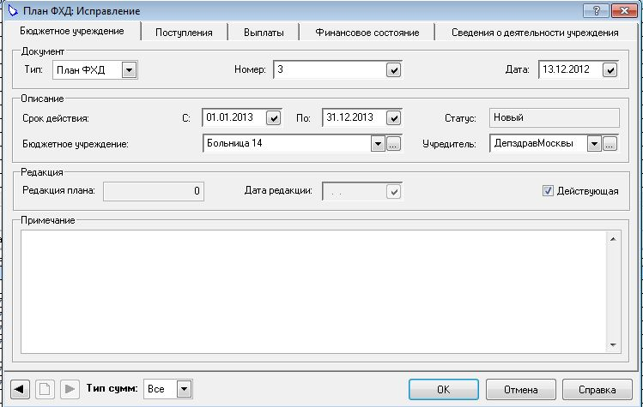
- «Сведения о деятельности учреждения» - общая текстовая информация о деятельности учреждения.
Группа полей «Документ» отражает стандартные характеристики документа (тип, номер, дата).
Группа полей «Описание» содержит обязательные реквизиты о сроках действия плана, самом учреждении и его учредителе, а так же автоматически заполняемый статус (в настоящее время неутвержденный план имеет статус «Новый», иначе – «Утвержден»).
Группа полей «Редакция» заполняется автоматически. Самая первая редакция плана имеет номер «0» с автоматически устанавливаемым признаком «Действующая». Внесение изменений в план приводит к созданию новых редакций плана с увеличением на единицу номера редакции и автоматическим перенесением признака «Действующая» в последнюю созданную редакцию плана.
Параметр «Тип сумм» может принимать одно из трех значений «Все», «Банк» или «ФК». Выбор значения определяет, какие именно типы сумм будут визуализированы в спецификации финансового состояния, поступлений и выплат.
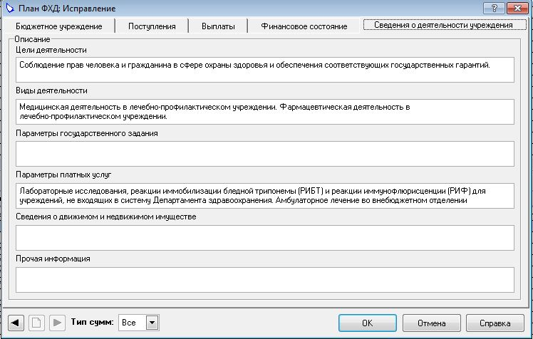
Сведения о деятельности учреждения содержат текстовые поля, в которые свободной форме вносятся данные о целях и видах деятельности учреждения, параметрах платных услуг и т.д.
Перечень специфических действий заголовка раздела:
- «Утвердить/Снять утверждение» - управляет наличием статуса «Утвержден». Утвержденный план закрыт от редактирования.
- «Внести изменение» - данное действие создает новую редакцию плана. Дата редакции заполняется текущей системной датой. Чтобы актуализировать предыдущую редакцию, необходимо удалить текущую, при этом переключение признака «Действующая» на предыдущую редакцию произойдет автоматически.

- Описание спецификации показателей финансового состояния
Спецификация предназначена для занесения показателей финансового состояния учреждения с возможностью построения иерархии.
Аналогично любому другому иерархическому разделу в контекстном меню присутствуют пункты «Развернуть/Свернуть все», а также специфическое действие «Только редактируемые строки» (установка данного признака скрывает в представлении записи с установленным признаком «Расчетный показатель»).
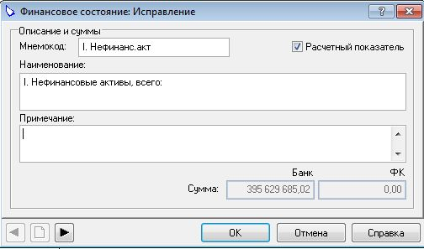
Признак «Расчетный показатель» закрывает от редактирования все суммовые поля записи спецификации, при этом суммы автоматически пересчитываются по соответствующим полям всех дочерних записей согласно выстроенной иерархической структуре при каждом изменении любой дочерней записи независимо от уровня вложенности.
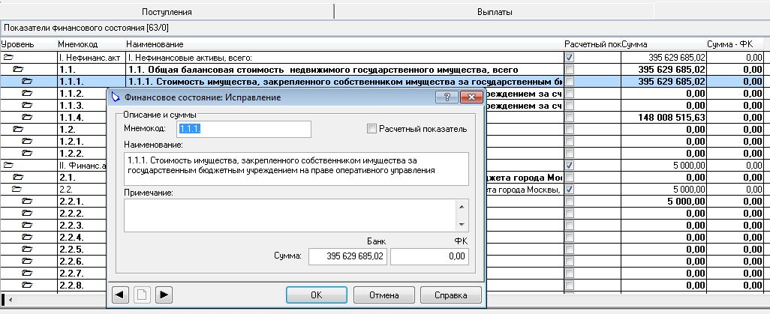
Снятие признака «Расчетный показатель» открывает для редактирования суммы.
При этом в представлении спецификации раздела записи с неустановленным признаком отображаются жирным шрифтом.
- Описание спецификации поступлений
Данная спецификация предназначения для заполнения сведений о плановых поступлениях (доходах) учреждения с возможностью построения иерархии.
Аналогично любому другому иерархическому разделу в контекстном меню присутствуют пункты «Развернуть/Свернуть все», а также специфическое действие «Только редактируемые строки» (установка данного признака скрывает в представлении записи с установленным признаком «Расчетный показатель»).
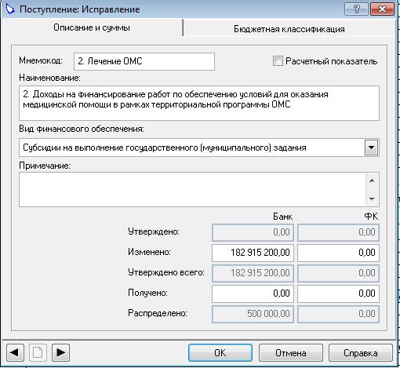
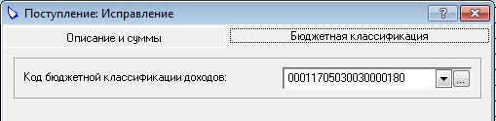
Признак «Расчетный показатель» функционирует аналогично спецификации финансирования.
Параметр «Вид финансового обеспечения» реализован в виде выпадающего списка и содержит наименования ВФО, соответствующие кодам от 1 до 7.
Код классификации доходов указывается на вкладке «Бюджетная классификация».
Описание суммовых полей:
- «Утверждено» - заполняется автоматически при создании новой редакции плана как сумма «Утверждено всего» старой редакции.
- «Изменено» - поле для ручного ввода суммовых значений плановых поступлений.
- «Утверждено всего» - заполняется автоматически как «Утверждено + Изменено».
- «Получено» - заполняется вручную как сумма фактически полученных доходов.
- «Распределено» - заполняется автоматически по связанным записям спецификации выплат.
- Описание спецификации выплат
Данная спецификация предназначения для заполнения сведений о плановых выплатах (расходах) учреждения с возможностью построения иерархии.
Аналогично любому другому иерархическому разделу в контекстном меню присутствуют пункты «Развернуть/Свернуть все», а также специфическое действие «Только редактируемые строки» (установка данного признака скрывает в представлении записи с установленным признаком «Расчетный показатель»).
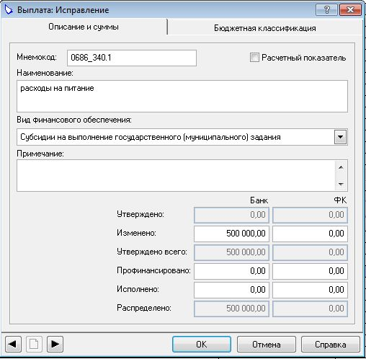
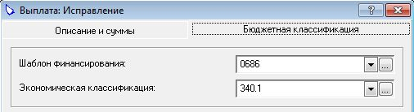
Признак «Расчетный показатель» функционирует аналогично спецификации финансирования.
Параметр «Вид финансового обеспечения» реализован в виде выпадающего списка и содержит наименования ВФО, соответствующие кодам от 1 до 7.
Код классификации расходов указывается на вкладке «Бюджетная классификация» (раздельно шаблон финансирования и КОСГУ).
Описание суммовых полей:
- «Утверждено» - заполняется автоматически при создании новой редакции плана как сумма «Утверждено всего» старой редакции.
- «Изменено» - поле для ручного ввода суммовых значений плановых поступлений.
- «Утверждено всего» - заполняется автоматически как «Утверждено + Изменено».
- «Профинансировано» - заполняется вручную как сумма профинансированных расходов.
- «Исполнено» - заполняется вручную как сумма фактически осуществленного расхода.
- «Распределено» - заполняется автоматически по связанным записям спецификации выплат.
- Описание спецификации распределения
Данная спецификация предназначения для связывания между собой записей поступлений и выплат. Логический смысл данного распределения состоит в том, чтобы указать, какие именно выплаты планируется производиться за счет каких поступлений, или наоборот.
Вызывается из контекстного меню «Распределить» спецификации поступлений или выплат. При вызове из поступлений распределение текущей суммы поступлений осуществляется в разрезе выплат. При вызове из выплат распределение текущей суммы выплат осуществляется в разрезе поступлений.
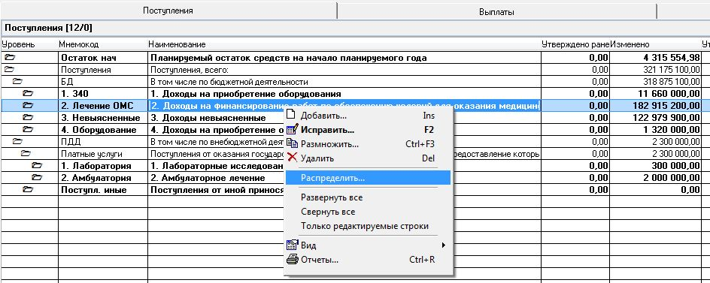
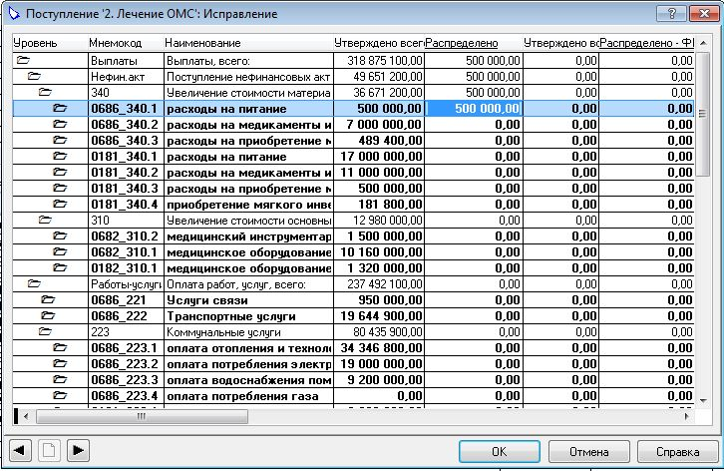
Ввод сумм распределения осуществляется в графах «Распределено» (Банк) и «Распределено - ФК» (название колонок отображено подчеркнутым шрифтом) напрямую через грид.
Необходимо обратить внимание, что распределение осуществляется только по текущей строке. Например, чтобы распределить поступления по выплатам, необходимо последовательно на каждой строке поступлений вызвать пункт контекстного меню «Распределить» и ввести соответствующие суммы.
- Прочие возможности раздела
Раздел в настоящее время предполагает помимо хранения данных о планах ФХД также еще две прикладные задачи:
- Отработка в учете;
- Печать плана ФХД.
Функционал отработки в учете предназначен для формирования хозяйственных операций на основе данных раздела «План ФХД».
Вызывается пунктом контекстного меню «План ФХД -> Отработать в учете».
Краткое описание особенностей данного функционала:
- Отработка возможна только для утвержденного плана;
- Анализируются записи спецификаций «Поступления» и «Выплаты», причем только самого нижнего уровня иерархии;
- Для хотя бы одной из указанных спецификаций в параметрах отработки необходимо указать образец ХО, причем по окончании отработки будет сформирована, соответственно, одна или две хозяйственные операции, связанные с отрабатываемым планом;
- Для формирования сумм используются предопределенные константы:
константы по спецификации поступлений:
SUM_CONF | сумма Утверждено Банк
SUM_CHNG | сумма Изменено Банк
SUM_RECV | сумма Получено Банк
SUM_DIST | сумма Распределено Банк
SUM_CONF_FK | сумма Утверждено ФК
SUM_CHNG_FK | сумма Изменено ФК
SUM_RECV_FK | сумма Получено ФК
SUM_DIST_FK | сумма Распределено ФК

константы по спецификации выплат:
SUM_CONF | сумма Утверждено Банк
SUM_CHNG | сумма Изменено Банк
SUM_FINA | сумма Профинансировано Банк
SUM_DIST | сумма Распределено Банк
SUM_CONF_FK | сумма Утверждено ФК
SUM_CHNG_FK | сумма Изменено ФК
SUM_FINA_FK | сумма Профинансировано ФК
SUM_DIST_FK | сумма Распределено ФК
При этом применение константы X в данном случае невозможно;
- В используемых образцах ХО можно использовать как длинные счета, так и счета баланса;
- При использовании в образцах ХО длинных счетов отработка осуществляется стандартно;
- При использовании в образцах ХО счетов баланса длинный счет будет автоматически подобран или сформирован на основании вида финансового обеспечения, кода бюджетной классификации доходов или шаблона финансирования, указанных в записях спецификаций Плана;
- Аналитика «нижнего» уровня подобранного длинного счета также может быть автоматически заполнена на основании данных последних трех символов мнемокода записи кода бюджетной классификации доходов (для поступлений) и мнемокода записи экономической классификации (для выплат);
- В случае использования в учреждении нескольких видов финансового обеспечения необходимо в используемых для отработки образцах ХО для каждого ВФО указать отдельную проводку с использованием 9-ти символьных счетов баланса с соответствующим ВФО, при этом выбор проводки с необходимым ВФО произойдет автоматически;
- Если в используемых для отработки образцах ХО в качестве «Даты отработки хозяйственной операции» используется «Дата документа», то тогда под таковой датой понимается дата самого плана ФХД, если в него не вносились изменения, или дата редакции плана ФХД, если отрабатываемый план представляет собой уже измененную версию документа.

Функционал печати Плана ФХД позволяет получить excel-отчет примерной формы, разработанной на основе внутренних приказов различных отраслевых ведомств.
Отчет печатается по текущей записи раздела "План ФХД" вне зависимости от его версии и статуса утверждения.
Дочерние записи поступлений и выплат самого нижнего уровня иерархии, относящиеся к одному родителю, группируются в зависимости от входящих параметров, но без учета вида финансового обеспечения (т.е. две записи, различающиеся только по ВФО, будут однозначно сгруппированы в одну строку).
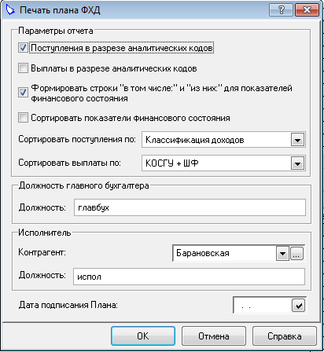
- Чек «Поступления в разрезе аналитических кодов» включает/выключает возможность печати поступлений в разрезе кодов классификации доходов.
- Чек «Выплаты в разрезе аналитических кодов» включает/выключает возможность печати выплат в разрезе шаблонов финансирования, при этом детализация по КОСГУ остается в любом случае.
- Чек «Формировать строки «в том числе» и «из них» для показателей финансового состояния» позволяет после родительской записи автоматически генерировать соответствующую строку по принципу:
  - если родительская запись показателя финансового состояния является расчетным показателем, то «в том числе»;
- если родительская запись показателя финансового состояния не является расчетным показателем, то «из них».
- Чек «Сортировать показатели финансового состояния» включает/выключает возможность сортировки записей по наименованию показателя.
- Реализовано несколько вариантов сортировки записей поступлений и выплат. В случае выбора «пустой сортировки» записи, относящиеся к единому родителю, выводятся на печать в порядке добавления.

